4.класс Английский язык 2. группа
22.04 среда
Classwork: Выписать в тетрадь правило на стр. 49. Упр. 6., 7. стр. 50.
Homework: Выполнит упр. 2., 3., 4., 5. (рис.1. – 2.)
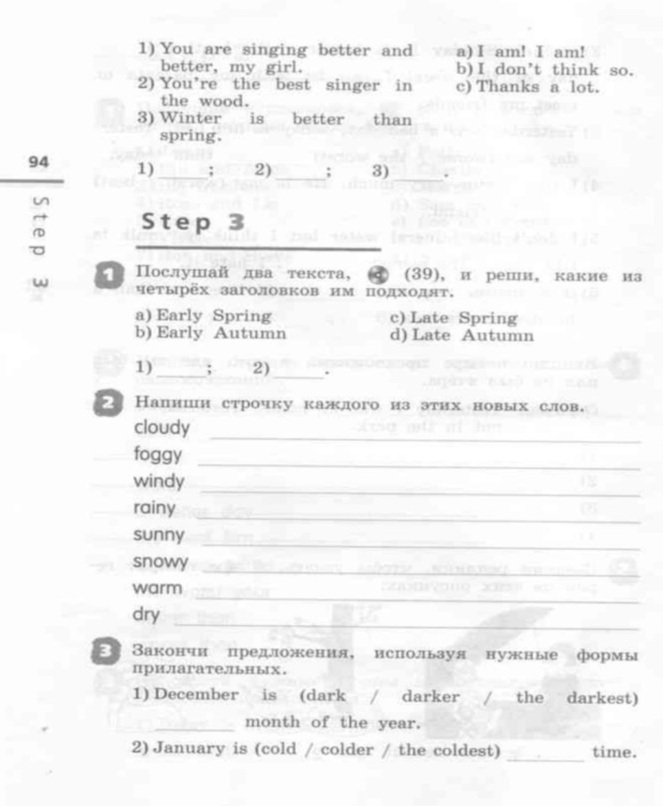 | 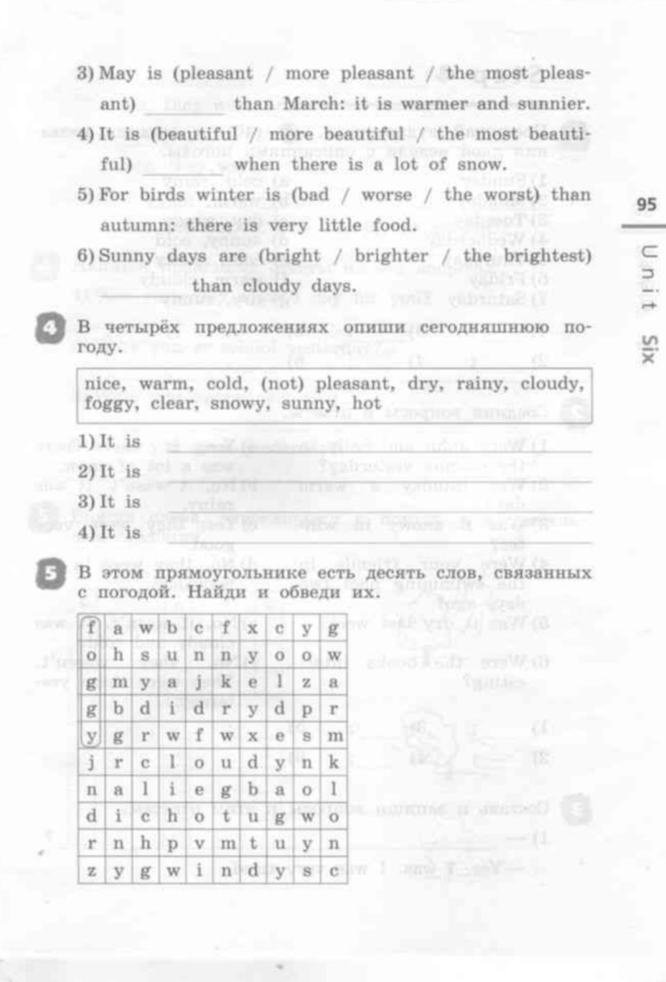
рис.1 | рис.2
Сдача и оценивание заданий: 23.04. фотографируйте свои тетради с выполненными заданиями. Далее отправляйте их мне на почту nasridinovaalina@yandex.ru. В теме письма пишите свою фамилию, имя, класс и группу (ребенка). Я буду ставить одну оценку за работу, выполненную 20.04 и 22.04.

